Communiqué de presse

Paris, le 20 novembre 2017
Les Trophées de l’embarqué 2017
Dans le cadre des Assises de l’Embarqué organisées par Embedded France avec le soutien de la Direction Générale des Entreprises (DGE) du Ministère de l’Economie, des Finances, de l’Action et des Comptes publics, CAP’TRONIC et Embedded France organisent les Trophées de l’Embarqué 2017. Les Trophées de l’embarqué distinguent et mettent en lumière les projets des entreprises qui ont développé et mis en œuvre un ou plusieurs systèmes embarqués comportant une composante logicielle prépondérante et particulièrement innovante.

Pour cette 10ème édition des Trophées de l’Embarqué, 11 projets ont été nominés dans les catégories suivantes :
- Trophée de l’Embarqué critique, qui récompense le projet qui a su le mieux assurer la sûreté et la robustesse du système développé, sur le plan du matériel et du logiciel, face à de fortes contraintes d’environnement.
- Trophée de l’Embarqué IoT Industrie & Services, qui récompense le projet de système connecté le plus innovant pour l’industrie ou les services.
- Trophée des Technologies de l’Embarqué, qui récompense les outils et composants les plus innovants pour le développement de logiciels embarqués.

La remise des Trophées de l’embarqué aura lieu dans le cadre des Assises de l’embarqué, le vendredi 24 novembre 2017 au Centre de conférences Pierre Mendès France – 139 rue de Bercy - Paris.
Les membres du jury ont le plaisir de vous faire découvrir les nominés de cette édition 2017.
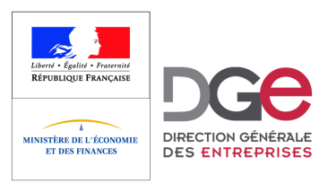
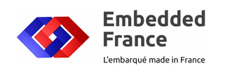

Trophée de l’Embarquée critique

Les sociétés nominées sont :
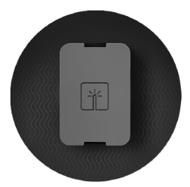
KAZEKO
La société KAZEKO a développé Welcomr, le premier système de contrôle d’accès haute sécurité 100% dématérialisé. Plus besoin de badges, de clés, de codes d’accès ou de télécommandes, le smartphone devient l’unique accessoire le plus sécurisé à destination des professionnels.
www.welcomr.fr
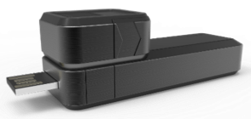
VANDELAY
Le Portable Digital Vault Lokly est une clé-USB nouvelle génération conçue pour garantir le stockage, l'accès, l'intégrité et le transport de données professionnelles et personnelles tout en garantissant un haut niveau de sécurité et une utilisation simple et intuitive.
www.lokly.fr
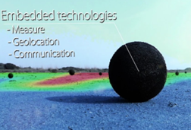
YSYMap
ISYMap a développé une balle innovante baptisée GLOBall. Remplie de capteurs de mesure et de plusieurs technologies, celle-ci permet de mesurer la radioactivité tout en restant à distance de la zone à investiguer et évitant ainsi aux opérateurs de s’exposer aux risques radiologiques.
www.isymap.com

Trophée de l’Embarqué IoT Industrie & Services

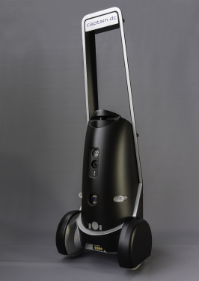
Les sociétés nominées sont :
ECONOCOM
La société Econocom a développé Captain DC, un robot spécialement conçu pour renforcer la surveillance et la sécurité des datacenters. Il effectue ses rondes à l’intérieur de ceux-ci et remonte en temps réel différents paramètres (hygrométrie, humidité, température, source de chaleur anormale…). En cas de dépassement de seuil, il prévient immédiatement l’opérateur qui va pouvoir prendre le contrôle à distance et effectuer un premier diagnostic efficace.
www.econocom.com
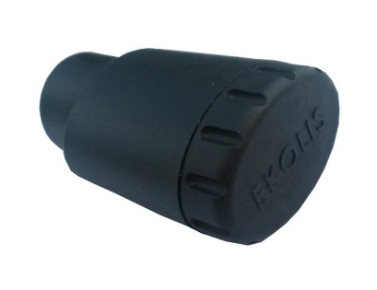
EKOLIS
Les produits Eko-cold ou Eko-Pneus sont des capteurs communicants et mobiles destinés aux professionnels du transport routier de marchandises. Ils proposent et couvrent les besoins suivants : géolocalisation en temps réel, historique d’itinéraires, géofencing, suivi de température, de pression, alertes. Cette solution simple, autonome et universelle est dédiée à la gestion de parcs de semi-remorques, remorques et des unités mobiles.
www.ekolis-eu.com
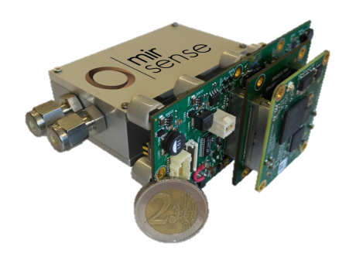
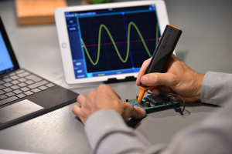
IKALOGIC
IKALOGIC, spécialisée dans les domaines des solutions de mesure électronique, a développé IkaScope, la première sonde d'oscilloscope au monde connecté en Wifi. IkaScope est un oscilloscope miniaturisé se présentant sous la forme d’un crayon et communique en Wifi avec un smartphone ou une tablette.
www.ikalogic.com
mirSense
Après plusieurs années de développement, Mirsence débarque sur le marché de l’analyse de gaz avec une innovation : MultiSense. Il s’agit d’un module d’analyse multi-gaz de très petite taille permettant des niveaux de détection très bas (10 ppb). Mirsense propose une solution aux industriels et aux fabricants d’analyseurs afin qu’ils puissent répondre aux contraintes de seuils d’émission toujours plus bas et difficiles à atteindre.
www.mirSense.com
XERIUS
Alteos est une balise radio miniaturisée, autonome et légère (18 grammes seulement). Cette balise combinant les 3 technologies Argos, GPS et VHF permet de suivre l’activité des animaux sauvages afin de sauvegarder les espèces menacées et de préserver la biodiversité. Sa technologie recueille des informations sur les mouvements des animaux et permet aux scientifiques d’accéder à des données précises aux espèces étudiées.
www.xerius.fr

Trophée des technologies de l’Embarqué

Les sociétés nominées sont :
KALRAY
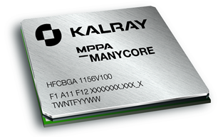
Kalray a développé une solution de machine learning performante, efficace et innovante : Kalray Neural Network (KaNN), facile à utiliser pour les applications embarquées. Avec cet outil, Kalray permet à ses clients de développer des réseaux de neurones très rapidement, sans connaissance particulière de la programmation du processeur MPPA®. KaNN permet en particuliers à Kalray d’adresser le marché des voitures autonomes qui utilisent massivement les réseaux de neurones.
www.kalrayinc.com

Ubiscale
Ubiscale se positionne en spécialiste des technologies de géolocalisation pour le marché des objets connectés. Ubi.Cloud est une solution 100% logicielle qui apporte la géolocalisation basse consommation à l’internet-des-objets. Le concept général consiste à déporter un maximum de traitements de l’objet vers le cloud afin de maximiser l’autonomie et minimiser la taille et le coût de l’objet.
www.ubiscale.com

WISEBATT
Wisebatt développe et commercialise ESTIMATE, le premier outil de design électronique qui permet aux ingénieurs d’optimiser et de fiabiliser l’autonomie énergétique des objets qu’ils sont en train de concevoir.
www.wisebatt.com

A propos
Embedded France
Embedded France est l’association des acteurs français des logiciels et systèmes embarqués. Association loi de 1901, Embedded France est ouverte à tous les industriels fournisseurs et intégrateurs de systèmes et logiciels embarqués, ainsi qu’aux pôles et associations professionnelles représentatives de domaines développant ou intégrant des systèmes embarqués.
Embedded France a été créée en 2013 à l’initiative de Syntec Numérique, de CAP’TRONIC et des pôles de compétitivité Aerospace Valley, Images & Réseaux, Minalogic et Systematic, avec pour objectif de développer l’emploi dans la filière française des systèmes et logiciels embarqués, et de contribuer à la compétitivité de la Nouvelle France Industrielle.
www.embedded-france.org
CAP’TRONIC
Fondée par le CEA et BPI France, et principalement financée par le ministère de l’Economie et des finances, de l’Action et des Comptes publics l’association JESSICA FRANCE met en œuvre le programme Cap’Tronic. Forte de vingt-quatre Ingénieurs couvrant l’ensemble du territoire national et de plus de neuf cents PME adhérentes, elle accompagne les PME de tous secteurs dans l’intégration de solutions électroniques et logicielles dans leurs produits par différents moyens : séminaires techniques, ateliers, conseils ou encore contrats d’appui technique en collaboration avec des centres de compétences en électronique et logiciel embarqué.
www.captronic.fr
Direction Générale des Entreprises (DGE)
Placée sous l’autorité du Ministre de l'Économie et des Finances, la DGE a pour mission de développer la compétitivité et la croissance des entreprises de l’industrie et des services. Ceci passe par le développement des nouveaux secteurs, notamment dans les services aux entreprises et à la personne, par le soutien et la diffusion de l’innovation et l’anticipation et l’accompagnement des mutations économiques, dans un objectif de croissance durable et d’emploi.
www.entreprises.gouv.fr/la-dge/missions
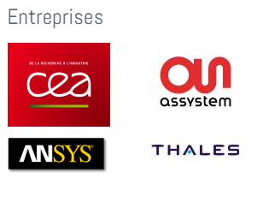
Partenaires
